使用表格：

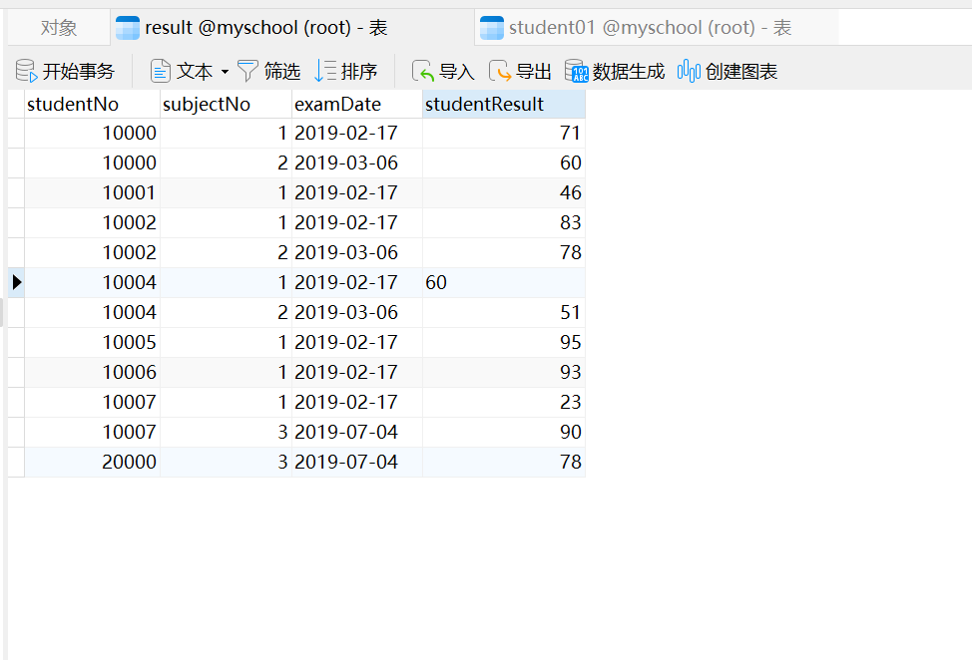

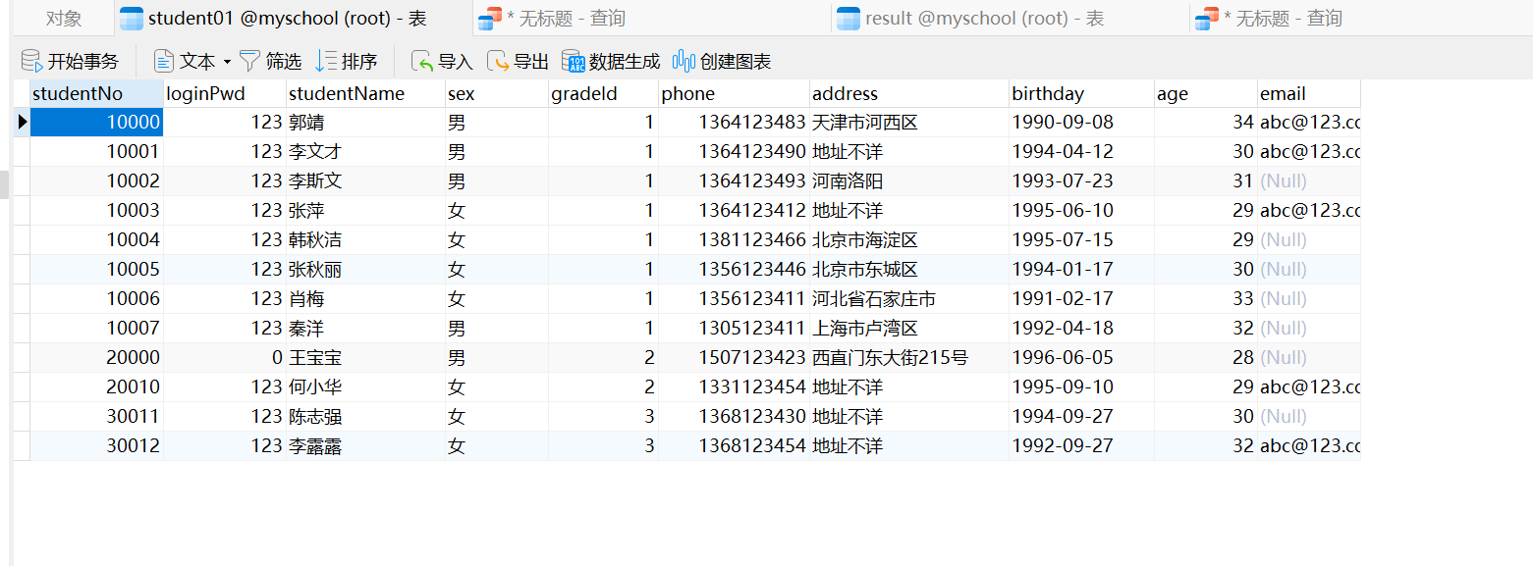

**上机练习1 使用分组查询学生相关信息**

1. 查询每个年级的总学时数，并按照升序排列

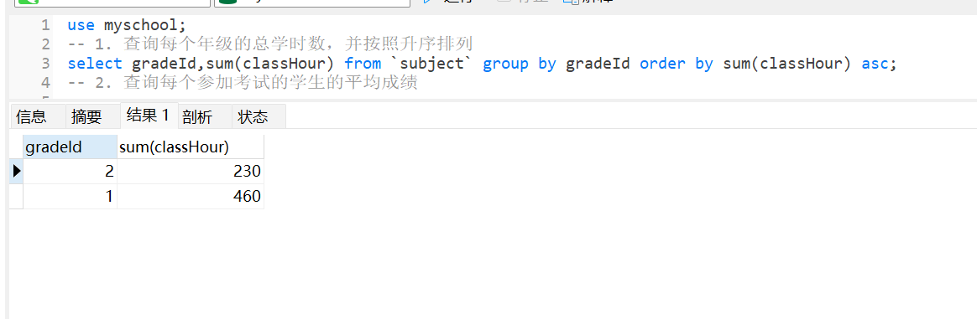

1. 查询每个参加考试的学生的平均成绩

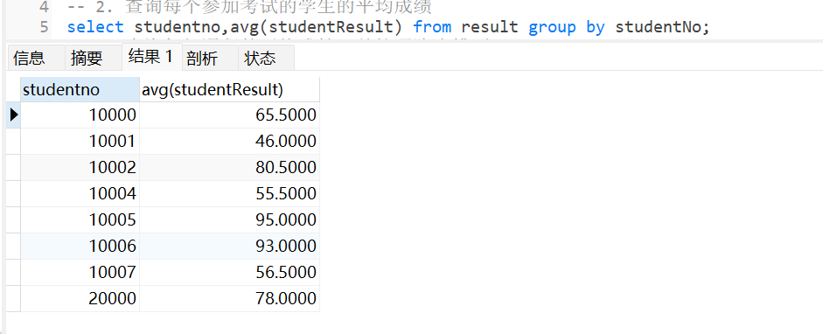

1. 查询每门课程的平均成绩，并按照降序排列

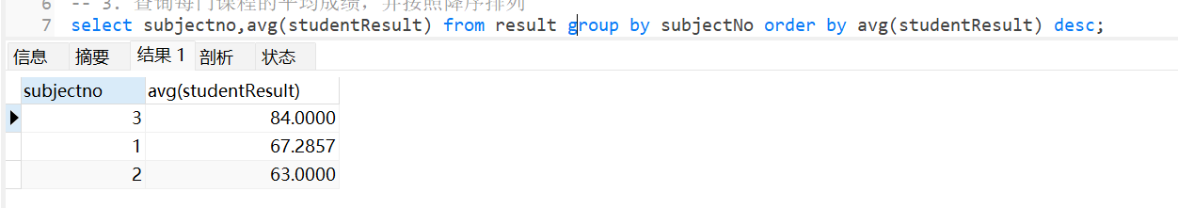

1. 查询每个学生参加的所有考试的总成绩，并按照降序排列

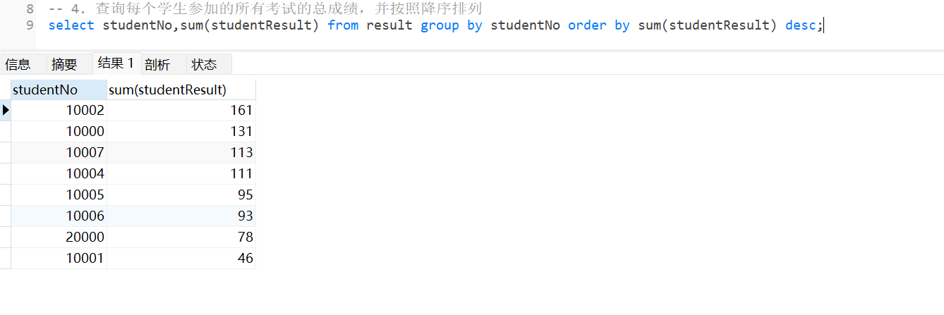

**上机练习2 限定条件的分组查询**

2.查询每个年级学生的平均年龄

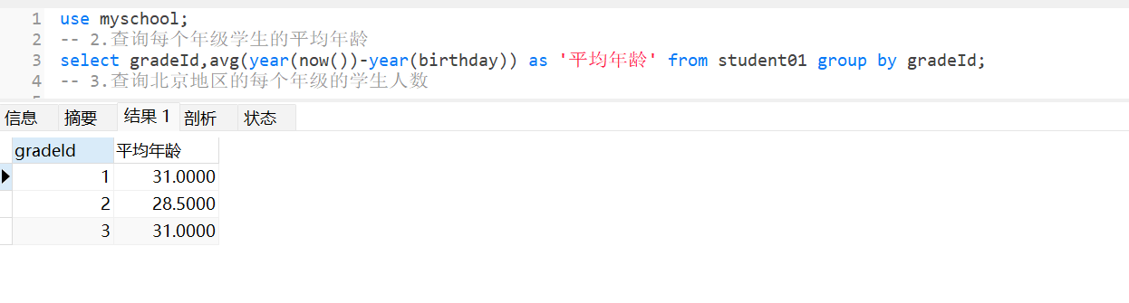

3.查询北京地区的每个年级的学生人数

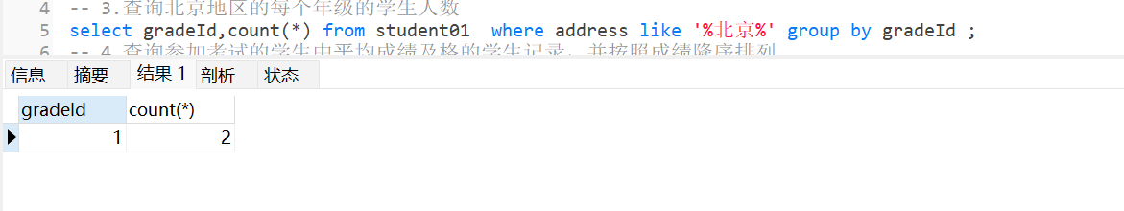

4.查询参加考试的学生中平均成绩及格的学生记录，并按照成绩降序排列

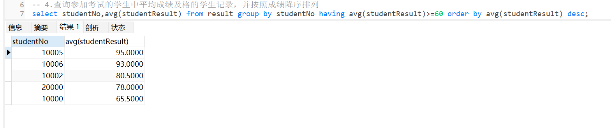

5.查询考试日期为2019年2月17日的课程的及格平均成绩

